МУНИЦИПАЛЬНОЕ БЮДЖЕТНОЕ ОБРАЗОВАТЕЛЬНОЕ УЧРЕЖДЕНИЕ
ДЕТСКИЙ САД № 12 «НАШЕ СЧАСТЬЕ»

Сборник дидактических игр по сенсорному развитию для детей от 1 года до 3 лет.

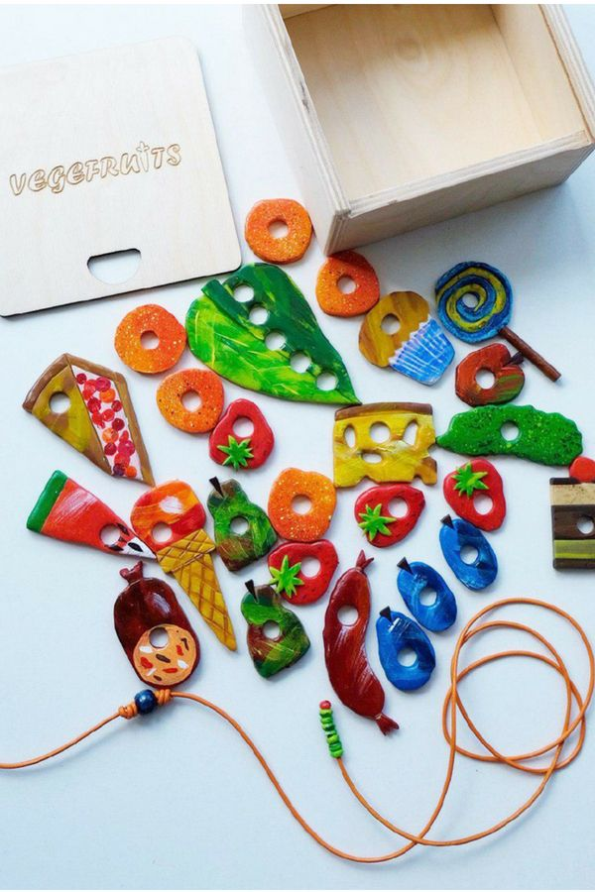

подготовила: воспитатель
Гаврилина Галина Ивановна

ст. Тбилисская
2020 год

